**航空票务系统**

一、现有产品分析

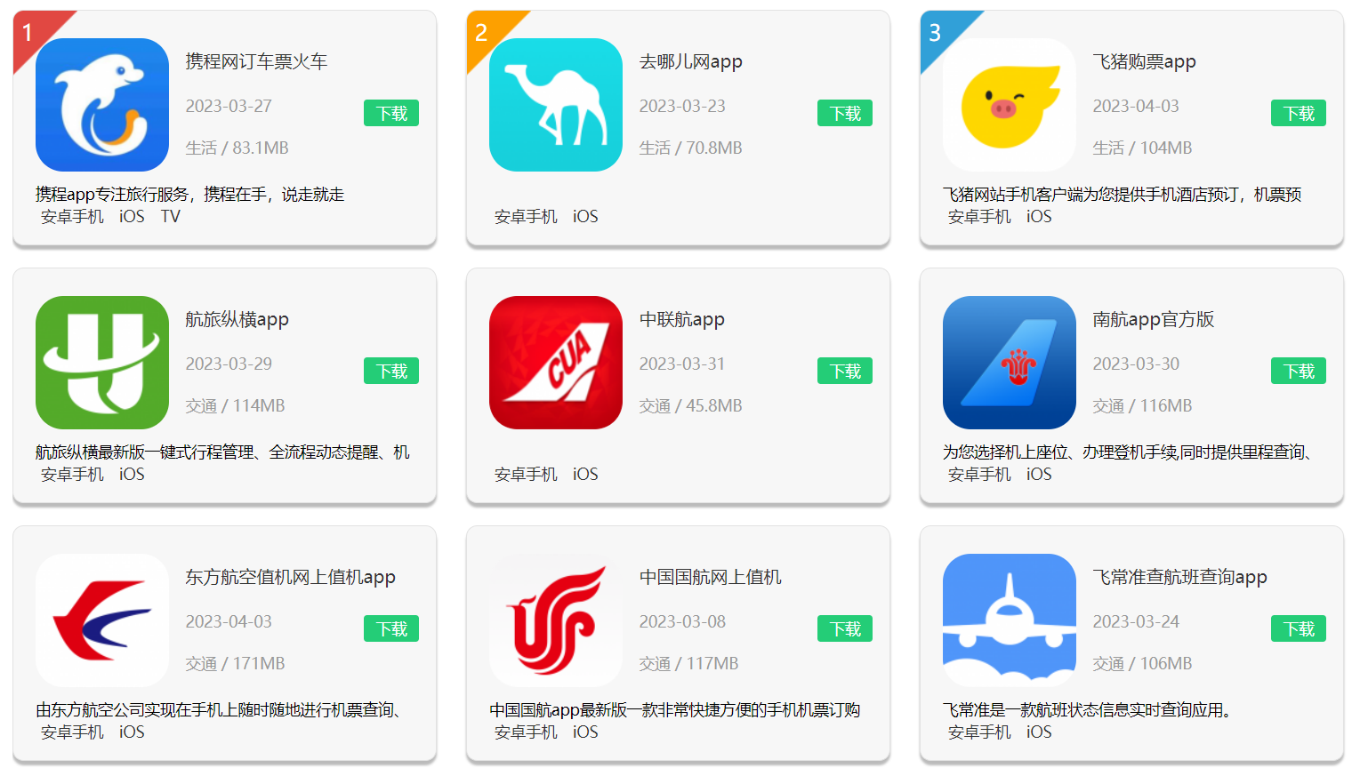**航旅纵横：**

中航信的数据库作为支撑，航旅纵横只需要用户输入身份信息就可以同步所有行程，而高效的数据传达，可以让航旅纵横比登机口显示屏更快的获得航班状态，是否会延迟，延迟多久，为什么延迟等一系列信息。而该App的核心竞争力也是来自机场和航空公司的官方数据会第一时间准确的提供给中航信，并呈现在该App上。

**各大航司app：**

优点：针对性更强，服务更为具体和细化，渗透到整个航程体验过程当中。

缺点：各个航司信息不互通，票务类型比较单一。

二、目标用户分析：

1、天巡用户分布：

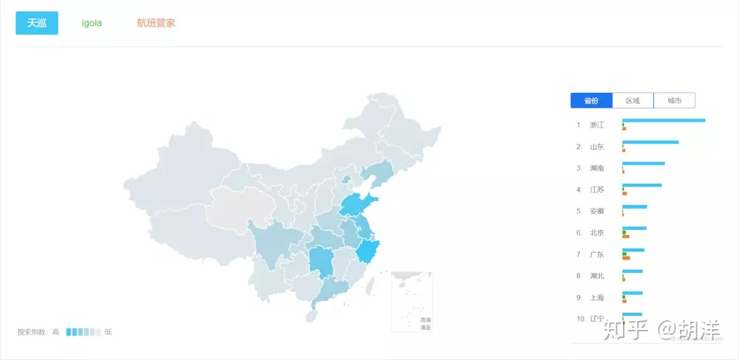

2、航版管家用户分布：

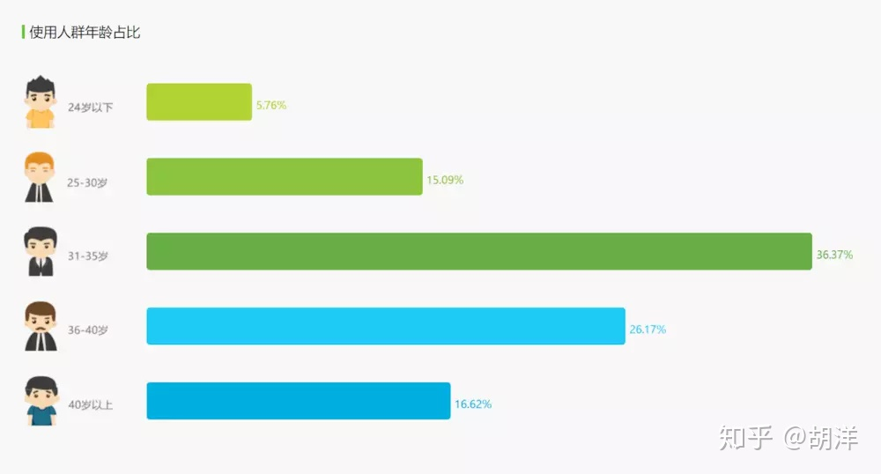

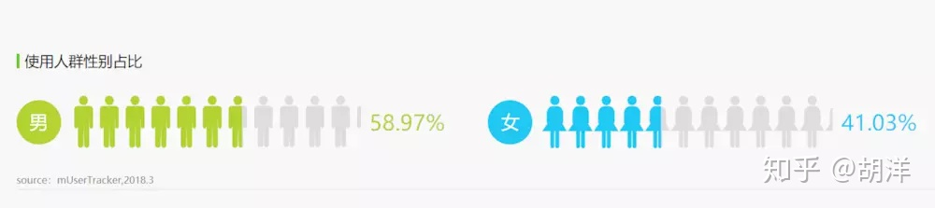

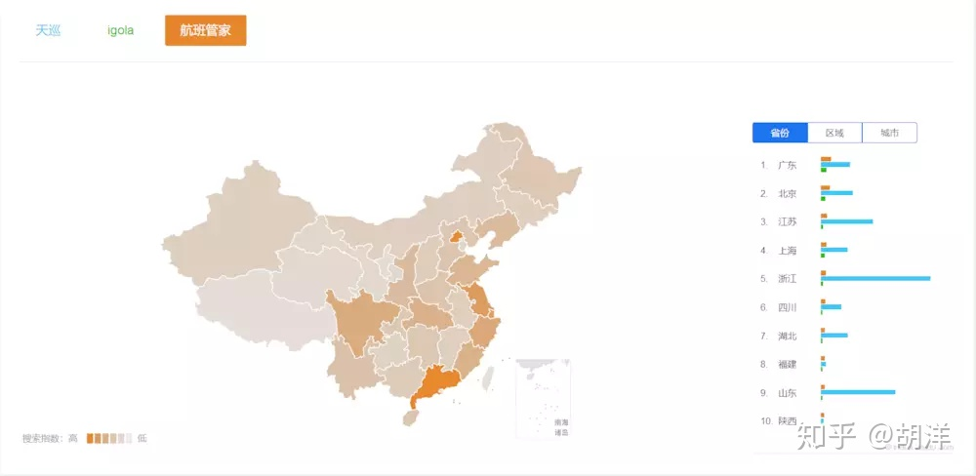

1. 航旅纵横用户分布：

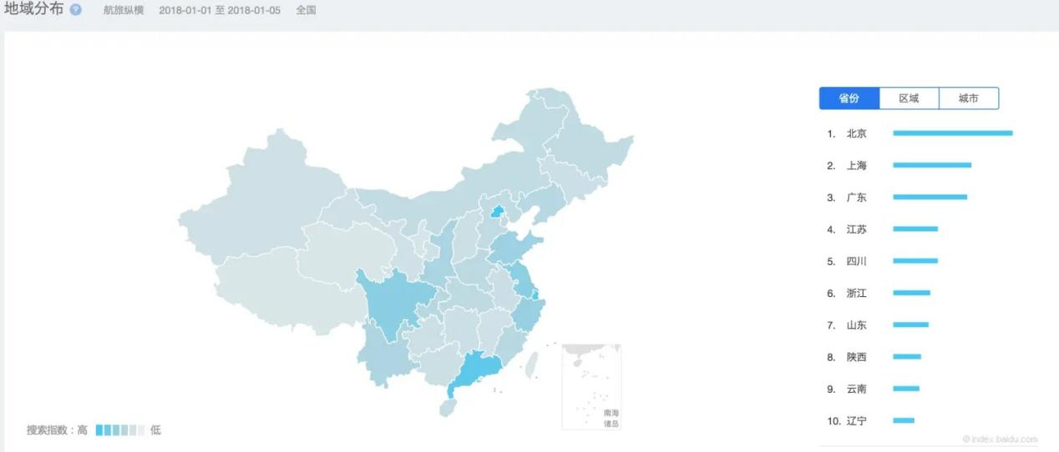

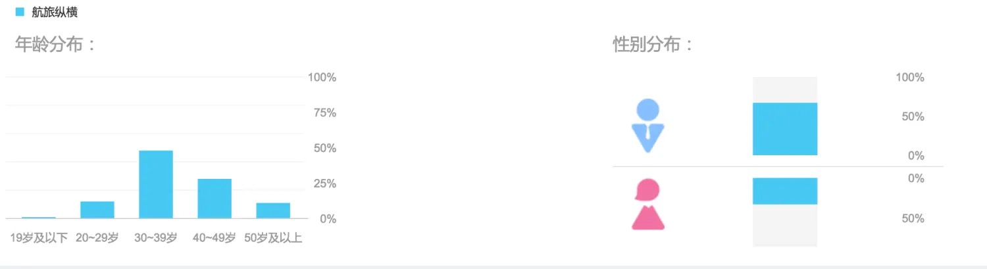

**总结**

使用航空票务系统的用户人群主要分布在**北上广经济发达省份**，他们的**商务出差往来频繁，时间随机性强、人流量流动大，对航班信息的准确性、权威性需求高**。而从年龄和性别分布角度讲，**70、80后男性**作为目前最大的工作人群占据了绝大部分的用户份额。

还有部分用户群体为**旅行、学业导向**的个人或家庭类出行，他们的出行**时间较为固定**（如开学季或重要节假日），**流向较为集中**（如大学分布较密集的城市或热门旅行地点），**对航班的价格会更为敏感**。

使用航空票务app的人群整体呈现**年轻化**的趋势。

三、场景描述-需求分析-功能设计：

1. 场景描述

**场景一**：某公司职员临时接到出差任务，需要尽快预定机票，并且需要留存发票以备报销。 有明确出行目的的订票人

**场景二**：工资到账了，想趁五一小长假去旅游，但是没想好去哪里，需要一些热门旅游目的地的推荐，或者价格较低廉的机票推荐。 无明确出行目的的订票人

**场景三：**买完机票之后，我想要查看我的购票信息，想提前知道自己应该去哪个航站楼，哪个值机柜台，行李限额是多少。乘机人

**场景四：**孩子从外地上学回家，父母在机场接机，想要根据航班号提前查看孩子的航班信息（预计到达时间、是否延误、出站口等等）。接机人

**场景五：**孩子要去外地上学，父母到机场送机，想要提前查看航站楼、值机柜台，并且想要为孩子预定未成年人的乘机服务。送机人

**场景六：**想查看我一整年的或截止目前为止的全部飞行轨迹和里程统计。乘机人

1. 需求分析

**订票人**

1）有明确出行目的

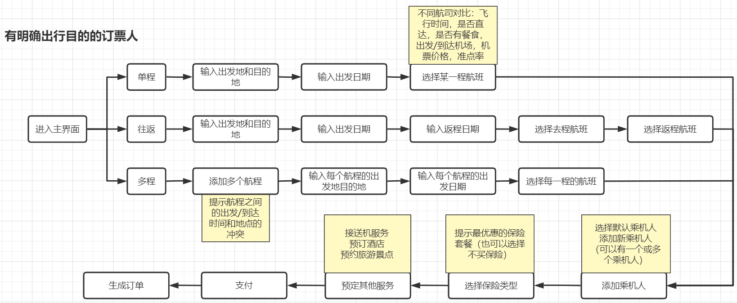

2）无明确出行目的

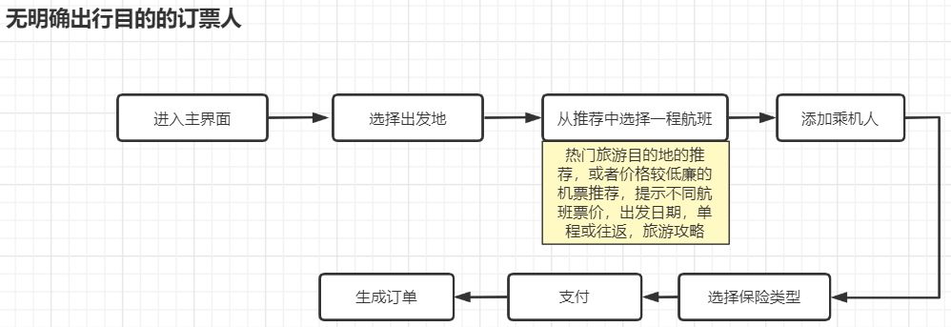

**乘机人**

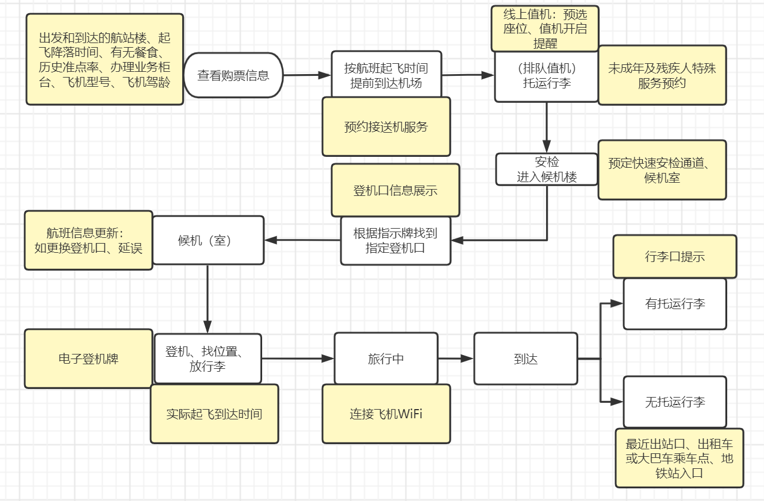**接送机人**

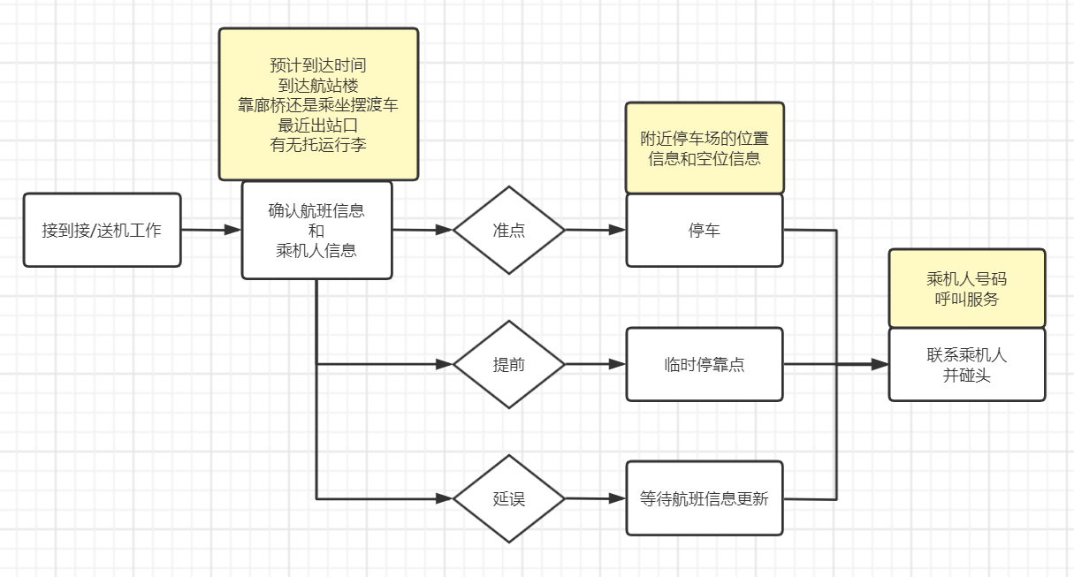

1. 功能设计

